１　次の①～⑪は就職面接時の質問です。不適切な質問だと思うものには（　　　）に×をつけて、その理由を［　　　　］に書きましょう。

①（　　）当社を選んだ理由・動機を答えてください。

［　　　　　　　　　　　　　　　　　　　　　　　　　　　　　　　　　　　　　］

②（　　）あなたの家族は何人ですか。皆さん健康ですか。

［　　　　　　　　　　　　　　　　　　　　　　　　　　　　　　　　　　　　　］

③（　　）高校で最も楽しかったことは何ですか。

［　　　　　　　　　　　　　　　　　　　　　　　　　　　　　　　　　　　　　］

④（　　）クラブ活動は何をしていましたか。

［　　　　　　　　　　　　　　　　　　　　　　　　　　　　　　　　　　　　　］

⑤（　　）あなたの尊敬する人はだれですか。

［　　　　　　　　　　　　　　　　　　　　　　　　　　　　　　　　　　　　　］

⑥（　　）あなたの学校の特色を教えてください。

［　　　　　　　　　　　　　　　　　　　　　　　　　　　　　　　　　　　　　］

⑦（　　）あなたの家は持ち家ですか。それともアパートですか。

［　　　　　　　　　　　　　　　　　　　　　　　　　　　　　　　　　　　　　］

⑧（　　）あなたの趣味・特技について答えてください。

［　　　　　　　　　　　　　　　　　　　　　　　　　　　　　　　　　　　　　］

⑨（　　）あなたの家の宗教は何ですか。

［　　　　　　　　　　　　　　　　　　　　　　　　　　　　　　　　　　　　　］

⑩（　　）仕事内容はいろいろありますが、どんな仕事を担当したいですか。

［　　　　　　　　　　　　　　　　　　　　　　　　　　　　　　　　　　　　　］

⑪（　　）あなたの本籍地を答えてください。

［　　　　　　　　　　　　　　　　　　　　　　　　　　　　　　　　　　　　　］

３

（　）年（　）組　名前

人権学習ワークシート

２　「社用紙の例」を見て、それぞれの項目にどう書くかを個人で考え（記入はしなくてよい）、「記入する必要がないと思う欄」や「不適切であると思われる欄」はないか考えましょう。

※社用紙　　会社ごとに異なる履歴書等のことで、かつて高校生が就職するとき、様々な個人情報を書き込むことが求められました。

「社用紙の例」

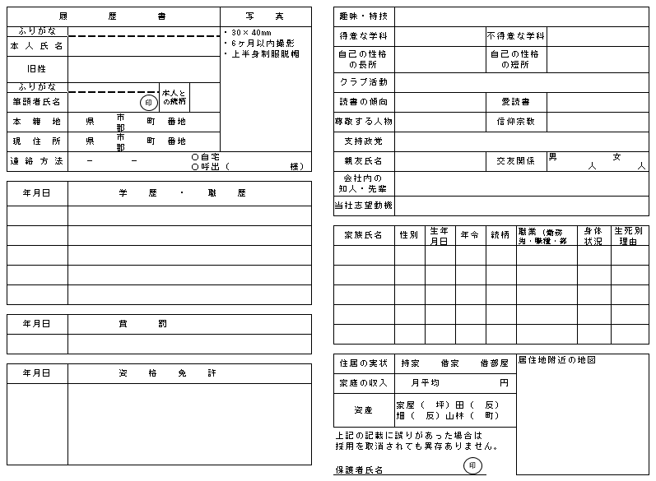

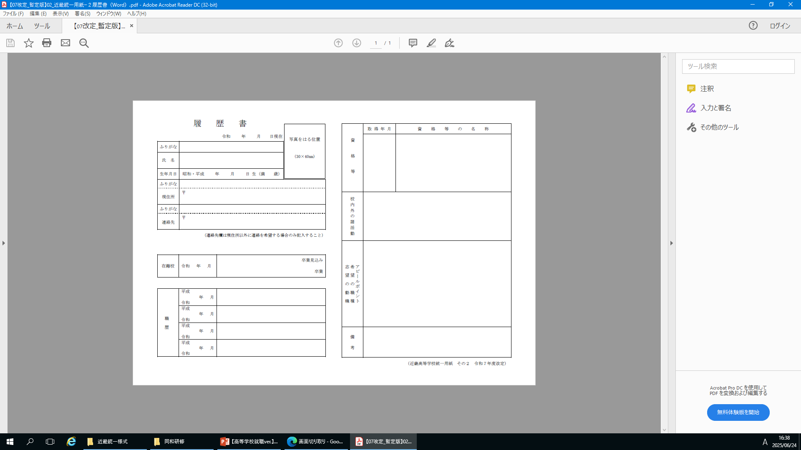

５

４

「採用選考時に配慮すべき事項」～就職差別につながるおそれのある１４事項～

次の①～⑪の事項を、エントリーシート・応募用紙に記載させる、面接時においてたずねる、作文の題材とするなどによって把握することや、⑫～⑭を実施することは、就職差別につながるおそれがあります。

本人に責任のない事項の把握

①「本籍・出生地」に関すること

②「家族」に関すること

（職業・続柄・健康・病歴・地位・学歴・収入・資産など）

③「住宅状況」に関すること（間取り・部屋数・住宅の種類・近隣の施設など）

④「生活環境・家庭環境など」に関すること

本来自由であるべき事項（思想・信条にかかわること）の把握

⑤「宗教」に関すること 　　　　　　　　　　⑥「支持政党」に関すること

⑦「人生観・生活信条など」に関すること 　　⑧「尊敬する人物」に関すること

⑨「思想」に関すること

⑩「労働組合・学生運動などの社会運動」に関すること

⑪「購読新聞・雑誌・愛読書など」に関すること

採用選考の方法

⑫「身元調査など」の実施

⑬「本人の適性・能力に関係ない事項を含んだ応募書類」の使用

⑭「合理的・客観的に必要性が認められない採用選考時の健康診断」の実施